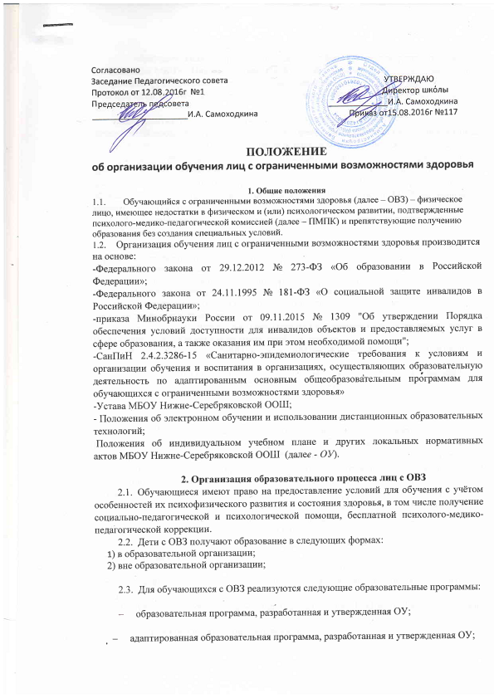
– образовательная программа для ребенка-инвалида, разработанная и утвержденная МБОУ Нижне-Серебряковкой ООШ в соответствии с индивидуальной программой реабилитации инвалида, утвержденной федеральными государственными учреждениями медико-социальной экспертизы (далее – МСЭ) по результатам проведения МСЭ.
Для развития потенциала обучающихся с ОВЗ могут разрабатываться с участием самих обучающихся и их родителей (законных представителей) индивидуальные учебные планы. Реализация индивидуальных учебных планов может сопровождаться поддержкой тьютора (ассистента (помощника)) организации, осуществляющей образовательную деятельность, на основании рекомендации о необходимости предоставления услуг ассистента (помощника), тьютора обучающемуся с ОВЗ формулирует ПМПК, а обучающемуся, имеющему статус инвалида, – ПМПК и (или) МСЭ на основании рекомендаций ПМПК.
2.4. Адаптированная образовательная программа – образовательная программа, адаптированная для обучения лиц с ОВЗ с учетом особенностей их психофизического развития, индивидуальных возможностей и при необходимости обеспечивающая коррекцию нарушений развития и социальную адаптацию указанных лиц.
Дети с ОВЗ принимаются на обучение по адаптированной основной общеобразовательной программе только с согласия родителей (законных представителей) и на основании рекомендаций психолого-медико-педагогической комиссии.
2.5. Для инвалидов и лиц с ОВЗ при обучении по адаптированным основным образовательным программам:
– начального общего образования срок обучения увеличивается не более чем на два года (до шести лет освоения образовательной программы);
– основного общего образования срок обучения увеличивается не более чем на один год.
2.6. В случае обучения по адаптированным основным общеобразовательным программам в ОО создаются специальные условия для получения образования указанными обучающимися.
Под специальными условиями для получения образования обучающимися с ОВЗ понимаются условия обучения, воспитания и развития таких обучающихся, включающие в себя использование специальных образовательных программ и методов обучения и воспитания, специальных учебников, учебных пособий и дидактических материалов, специальных технических средств обучения коллективного и индивидуального пользования, предоставление услуг ассистента (помощника), оказывающего обучающимся необходимую техническую помощь, проведение групповых и индивидуальных коррекционных занятий, обеспечение доступа в здания ОО и другие условия, без которых невозможно или затруднено освоение образовательных программ.
Доступность образовательной среды ОО предполагает:
доступность для обучающихся с ОВЗ всех помещений, где осуществляется образовательная деятельность;
свободный доступ детей к играм, игрушкам, материалам, пособиям, обеспечивающим все основные виды детской активности и учебы, наличие оборудованного рабочего и читального мест;
2.7. Образовательные программы для обучающихся с ОВЗ могут быть реализованы в следующих формах:
1) урочной и внеурочной деятельности;
2) с применением электронного обучения и дистанционных образовательных технологий. Для образовательных программ дошкольного образования дистанционная форма реализации образовательных программ не применяется;
3) сетевой и др.
2.8. Меры дисциплинарного взыскания не применяются к обучающимся с ОВЗ (с задержкой психического развития и различными формами умственной отсталости).
2.9. Обучающиеся с ОВЗ обеспечиваются:
1) бесплатным двухразовым питанием;
2) бесплатными специальными учебниками и учебными пособиями, иной учебной литературой, а также услугами сурдопереводчиков и тифлосурдопереводчиков.
2.10. За присмотр и уход за детьми-инвалидами родительская плата при обучении по дошкольным образовательным программам не взимается.
2.11. Государственная итоговая аттестация обучающихся с ОВЗ проводится в форме государственного выпускного экзамена в соответствии с приказом Минобрнауки России от 26.12.2013 № 1400 «Об утверждении Порядка проведения государственной итоговой аттестации по образовательным программам среднего общего образования».
2.12. Обучающиеся с ОВЗ имеют право по отдельным учебным предметам по их желанию проходить государственную итоговую аттестацию в форме основного государственного экзамена (9 классы) ..
2.13. Лицам с ОВЗ (с различными формами умственной отсталости), не имеющим основного общего и среднего общего образования и обучавшимся по адаптированным основным общеобразовательным программам, выдается свидетельство об обучении по образцу и в порядке, установленном приказом Минобрнауки России от 14.10.2013 № 1145 «Об утверждении образца свидетельства об обучении и порядка его выдачи лицам с ограниченными возможностями здоровья (с различными формами умственной отсталости), не имеющим основного общего и среднего общего образования и обучавшимся по адаптированным основным общеобразовательным программам».
2.14. Лицам с ОВЗ, получившим основное общее и среднее общее образование, успешно прошедшим государственную итоговую аттестацию в форме основного государственного экзамена (9 классы) .), выдаются документы об образовании (аттестаты об основном общем и среднем общем образовании).

2. Особенности реализации образовательных программ
в урочной и внеурочной форме
3.1. Образование обучающихся с ОВЗ может быть организовано как совместно с другими обучающимися (инклюзивно), так и в отдельных классах, группах или в отдельных организациях, осуществляющих образовательную деятельность.
3.2. Класс инклюзивного обучения, отдельный класс для обучающихся с ОВЗ (для школ), группа комбинированной направленности, отдельная группа для обучающихся с ОВЗ (для дошкольных групп) открываются на основании приказа директора МБОУ Нижне-Серебряковской ООШ и комплектуются на основании заключения ПМПК и заявления родителей (законных представителей) о согласии на обучение ребёнка в классе (группе) инклюзивного образования, отдельном классе (группе) для обучающихся с ОВЗ.
3.3. Количество учащихся в классе (группе) определяется исходя из максимального количества детей с ОВЗ в классах (группах) в зависимости от категории учащихся и вариантов программы.
Комплектование инклюзивных классов (групп) производится с учетом требований, установленных в приложении 1 к СанПиН 2.4.2.3286-15.
3.4. При необходимости проводится коррекционная работа детей с ОВЗ. Такая работа осуществляется на основе адаптированной образовательной программы или программы коррекционной работы, являющейся разделом основной образовательной программы общего образования.
3.5. Ребенку с ОВЗ может быть установлен диагностический период, по истечении которого психолого-медико-педагогический консилиум или специалист (специалисты), осуществляющий психолого-медико-педагогическое сопровождение обучающихся (при наличии) выносит заключение о возможности продолжения обучения такого ребенка по образовательной программе, рекомендованной ПМПК. Данное заключение утверждается решением педагогического совета и доводится до сведения родителей (законных представителей).
3.6. Психолого-педагогическое сопровождение ребенка с ОВЗ осуществляют педагог-психолог, социальный педагог, учитель-дефектолог (по согласованию), учитель-логопед (по согласованию).
3.7. Обследование детей с ОВЗ до окончания ими освоения основных или адаптированных общеобразовательных программ, осуществляется в ПМПК по письменному заявлению родителей (законных представителей) или по направлению образовательных организаций с письменного согласия родителей (законных представителей).

4. Особенности реализации образовательных программ с применением
электронного обучения и дистанционных образовательных технологий
4.1. Применение электронного обучения, дистанционных образовательных технологий может осуществляться при реализации образовательных программ в любой форме обучения (очной, очно-заочной, заочной), а также при сочетании различных форм обучения и осуществляется в соответствии с Положением об электронном обучении и использовании дистанционных образовательных технологий в образовательном процессе МБОУ Нижне-Серебряковской ООШ.

